深 圳 大 学 实 验 报 告

课程名称： 计算机图形学

实验项目名称： 实验四 带纹理的OBJ文件读取和显示

学院： 数学科学学院

专业： 信息与计算科学（数学与计算机实验班）

指导教师： 周 漾

报告人： 王曦 学号： 2021192010 班级： 数计

实验时间： 2023年 11月22日 -- 2023年12月6日

实验报告提交时间： 2023 年 11 月 29 日

教务部制
实验目的：
掌握带纹理的 obj 文件的读取和显示。

实验内容：
在程序中读取带纹理的 obj 文件，载入相应的纹理图片，将带纹理的模型显示在窗口中。
实现参考效果如下，物体间的位置自行设置。
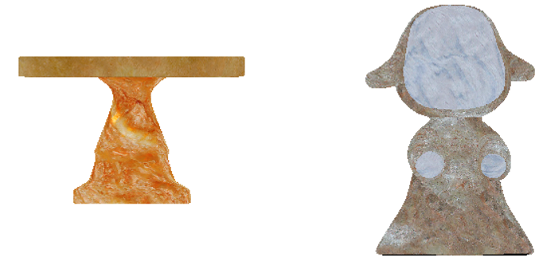

实验步骤：
- 读取带纹理的 obj 文件
在 TriMesh 类中仿照 readOff() 函数的写法，读取带纹理的 obj 文件。
obj文件的每一行都会以一个关键词或者字符开头，“#”开头的为注释内容，“mtllib”开头的关键字后面会跟着要使用的材质文件名字，“usemtl”开头的关键字后面会跟着材质文件中要使用的材质名字，然后下面就跟着顶点的各种数据，每类顶点数据的开头字符都不同，下面举例解释一下：
“v -0.500000 -0.500000 0.500000”中，“v”代表点的几何坐标。
“vt 1.000000 0.000000”的“vt”代表点的贴图坐标。
“vn 0.000000 0.000000 1.000000”中，“vn”代表点的法线。
“f 2/1/1 3/2/1 1/3/1”中，“f”开头表示面的数据，记录的是顶点索引，每个面由多个顶点组成，这里每个顶点的3个数值分别表示顶点索引下标、纹理的UV索引下标、法向量索引下标。索引号分别用左斜线(/)隔开，每个顶点的数据用空格分开，即格式：f 顶点索引/uv点索引/法线索引
obj格式记录的模型中，面片f一般是三角面片，也可能是四边形面片，cube.obj和cube2.obj两个模型中一个是由三角面片构成，一个是四边形面片构成。
1.1 初始化

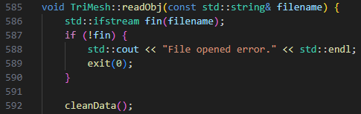
1.2 读取 obj 文件
根据行的类型不同，分别读取对应的参数，加入对应的 vector 中。
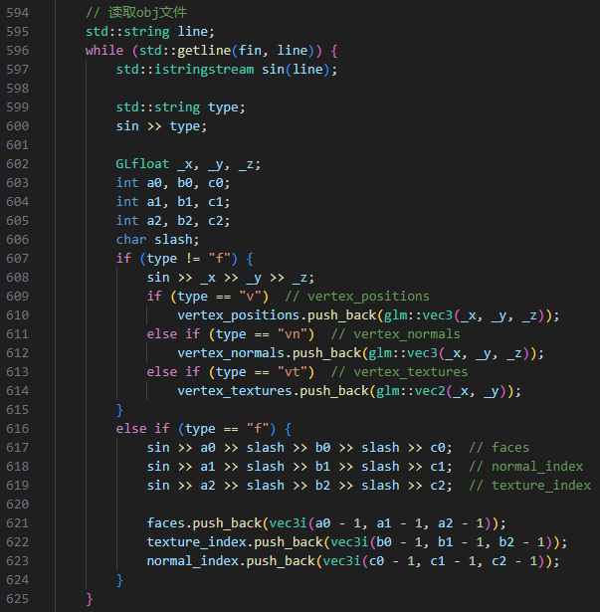
1.3 vertex_color 和 color_index
vertex_color 和 color_index 可用法向量的数值赋值。
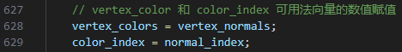

- 完善数据的读取
2.1 归一化
若是归一化物体大小, 需求物体的包围盒的左下角和右上角, 将其坐标归一化。
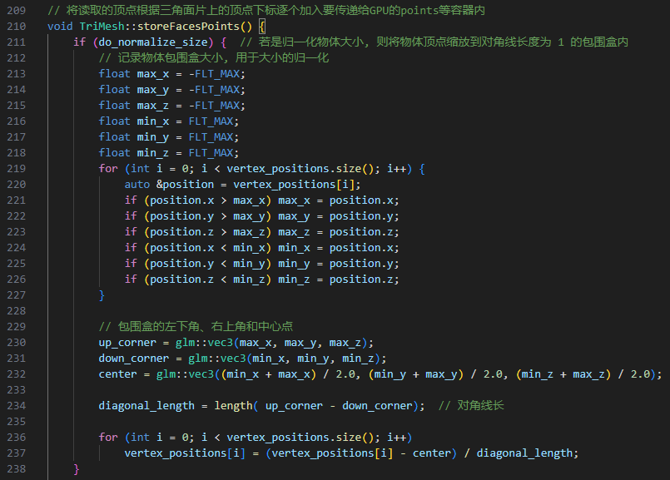
2.2 计算法向量
2.3 将读入的数据传给 GPU
将读取的顶点根据三角面片上的顶点下标逐个加入要传递给 GPU 的 points 、colors 、normals 、textures 容器内。
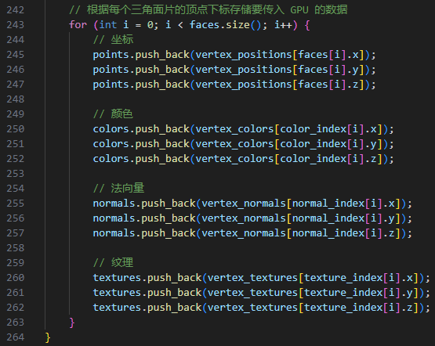

- 模型和纹理显示
3.1 初始化
仿照实验三，设置光源、背景色等。
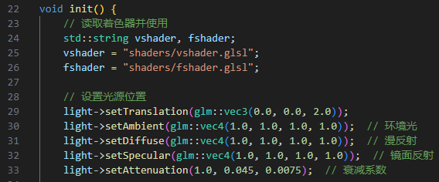
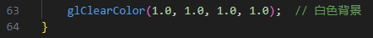
3.2 读取桌子模型
读取桌子模型的 obj 文件和纹理文件，obj 文件的读取同实验三，将读取到的纹理文件加载到 painter 中。
此外，同实验三，设置桌子的位移和旋转。
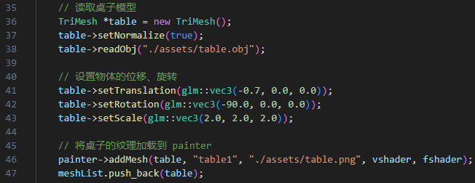
3.3 读取娃娃模型
同 3.2 ，读取娃娃模型。
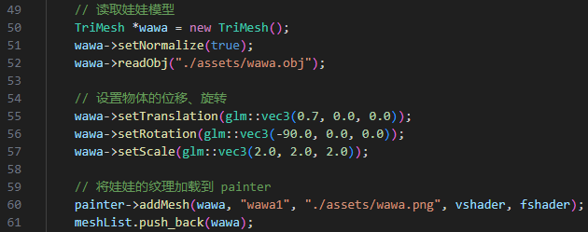

实验结果：
- 模型和纹理的展示
运行后终端中输出操作的提示信息，窗口中展示桌子和娃娃模型。
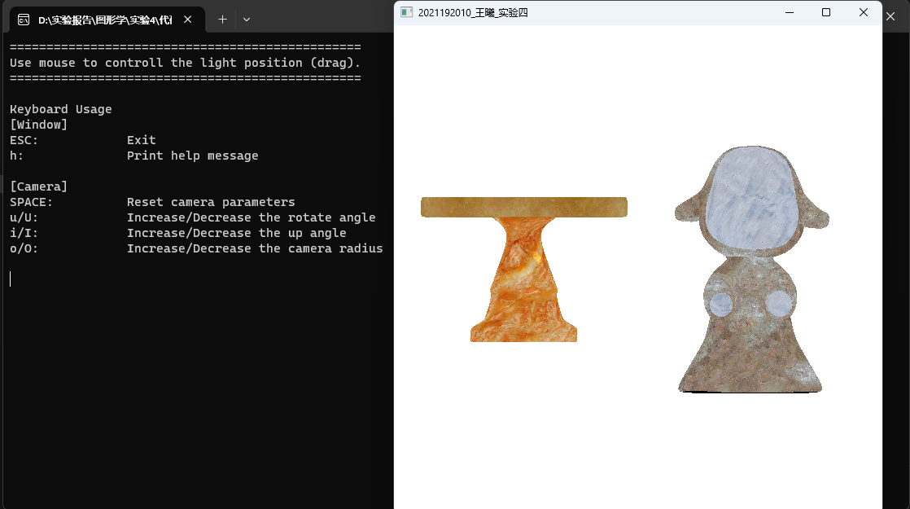

- 交互
2.1 rotate angle
减小 rotate angle | 初始 | 增加 rotate angle
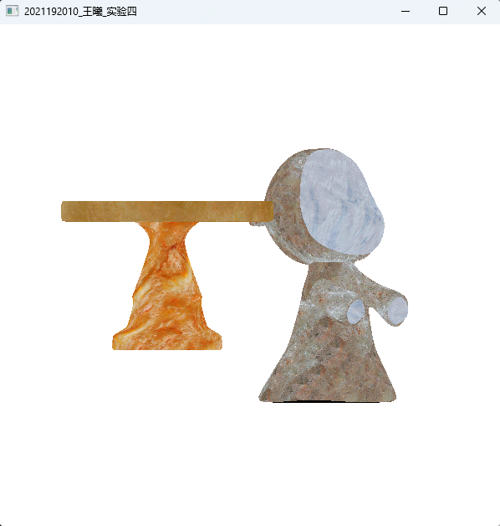 | 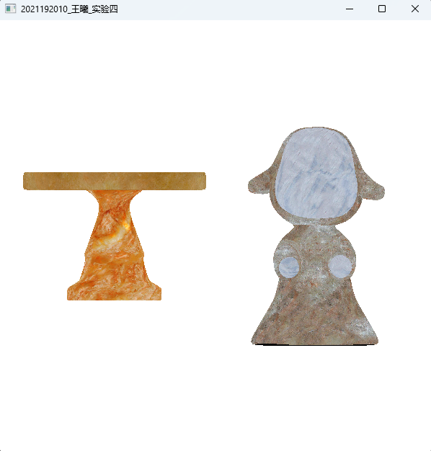 | 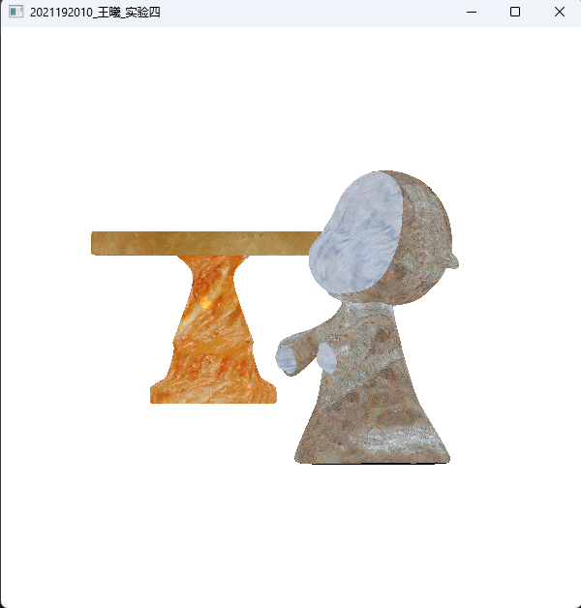
2.2 up angle
观察到物体的底面没有纹理，是黑色。
减小 up angle | 初始 | 增加 up angle
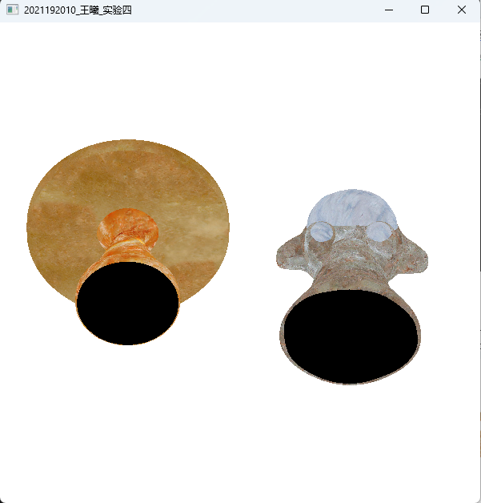 |  | 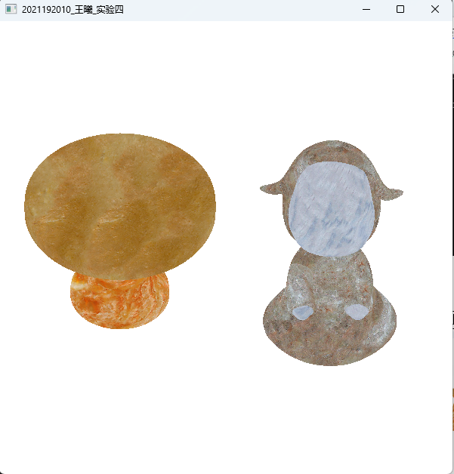
2.3 camera radius
因本次实验未添加阴影，故无法展示明显效果。

实验心得：
首先，这次实验让我深入了解了带纹理的OBJ文件的结构和内容。带纹理的OBJ文件除了包含模型的顶点、法向量等普通 OBJ 文件也有的信息，还包括了纹理坐标等信息。通过学习如何解析这些信息，我能够更好地理解模型的构建和渲染过程。
其次，实验内容涉及到纹理的加载和应用。这对于图形学中的真实感渲染非常关键。通过载入纹理图片并将其应用到模型表面，我学会了如何让模型呈现出更加生动和具体的外观。这也为我理解纹理映射的原理提供了实际的操作经验。
在处理桌子模型和娃娃模型时，我发现每个模型都有其独特的特性，需要仔细调整和处理。例如，桌子模型可能有平整的表面，而娃娃模型可能有更加复杂的几何形状。这锻炼了我对不同类型模型的处理能力。
另外，通过在窗口中显示带纹理的模型，我对图形学中的坐标变换、投影等基本概念有了更加直观的认识。了解如何将三维模型映射到屏幕上是图形学中的基础知识，这次实验让我在实际操作中加深了这方面的理解。
总体而言，这次实验拓展了我的计算机图形学知识，让我在实际操作中学到了很多。通过处理带纹理的OBJ文件，我更好地理解了三维图形的表示和渲染过程，为我今后深入学习图形学领域奠定了坚实的基础。这也增强了我的实际编程能力，使我能够更好地应对图形学领域的挑战。

深圳大学学生实验报告用纸

指导教师批阅意见：

成绩评定：

指导教师签字： 2022年 月 日
备注：
注：1、报告内的项目或内容设置，可根据实际情况加以调整和补充。
2、教师批改学生实验报告时间应在学生提交实验报告时间后10日内。

